LAPORAN KEMAJUAN
PENELITIAN DASAR
TAHUN 2022

SUB TEMA PENELITIAN : TANAMAN PANGAN
TOPIK PENELITIAN : BUDIDAYA
SUB TOPIK PENELITIAN : INVENSI SUMBER DAYA GENETIK POTENSIAL

JUDUL PENELITIAN :
UPAYA KONSERVASI EX-SITU DAN EVALUASI MUTU BIJI BEBERAPA GENOTIPE HANJELI LOKAL SUMATERA BARAT

TIM PENGUSUL :
Nugraha Ramadhan, S.P.,M.P./NIDN.0018039104 (Ketua)
Dr. Dini Hervani, S.P., M.Si./NIDN.0010068003 (Anggota 1)
Rachmad Hersi Martinsyah, S.P., M.P./NIDN.0031039304 (Anggota 2)
Ghifron Ardana/NOBP.1910211030 (Mahasiswa 1)
Pancolo Agung Nur Pamuji/NOBP.1910211005 (Mahasiswa 2)

PRODI AGROTEKNOLOGI
FAKULTAS PERTANIAN
UNIVERSITAS ANDALAS
2022

HALAMAN PENGESAHAN
PROPOSAL RISET DASAR FAKULTAS PERTANIAN
Judul Penelitian |  | : | Upaya Konservasi Ex-situ dan Evaluasi Mutu Biji Beberapa Genotipe Hanjeli Lokal Sumatera Barat
Skim |  | : | Riset Dasar
Sub Tema Penelitian |  | : | Ketahanan Pangan
Sub Topik Penelitian |  | : | Invensi Sumber Daya Genetik Potensial
Ketua Peneliti
a. | Nama Lengkap | : | Nugraha Ramadhan, S.P.,M.P ( L )
b. | NIDN | : | 0018039104
c. | Jabatan Fungsional | : | Asisten Ahli
d. | ID Sinta | : | 6723614
e. | ID Google Scholar | : | qZXGw2gAAAAJ
f. | Prodi, Fak/PPs | : | Agroteknologi, Fakultas Pertanian, Universitas Andalas
g. | Nomor HP | : | 082392698569
h. | Alamat surel (e-mail) | : | nugraharamadhan@agr.unand.ac.id
Anggota Peneliti 1
a. | Nama Lengkap | : | Dr. Dini Hervani, S.P., M.Si.
b. | NIDN | : | 0010068003
c. | Prodi, Fak/PPs | : | Agroteknologi, Fakultas Pertanian, Universitas Andalas
Anggota Peneliti 2
a. | Nama Lengkap | : | Rachmad Hersi Martinsyah, S.P., M.P.
b. | NIDN | : | 0031039304
c. | Prodi, Fak/PPs | : | Agroteknologi, Fakultas Pertanian, Universitas Andalas
Anggota Mahasiswa 1
a. | Nama Lengkap | : | Ghifron Ardana
b. | No. BP | : | 1910211030
c. | Prodi, Fak/PPs | : | Agroteknologi, Fakultas Pertanian
Anggota Mahasiswa 2
a. | Nama Lengkap | : | Pancolo Agung Nur Pamuji
b. | No. BP | : | 1910211005
c. | Prodi, Fak/PPs | : | Agroteknologi, Fakultas Pertanian
Biaya Penelitian Keseluruhan  Menyetujui,  Ketua Jurusan,  Dr. Ir. Benni Satria, MP.  NIP. 196509301995121001 |  | : | Rp. 16.875.000  Padang, 16 Juni 2022  Ketua Peneliti,  Nugraha Ramadhan,S .P.,M,P.  NIP. 199103182019031014

Mengetahui,
Ketua Unit Penelitian dan Pengabdian

Prof. Dr. Sc. Agr. Ir. Jamsari, M.P.
NIP. 196802021992031003
IDENTITAS DAN URAIAN UMUM

- Judul Penelitian :
Upaya Konservasi Ex-situ dan Evaluasi Mutu Biji Beberapa Genotipe Hanjeli Lokal Sumatera Barat

- Tim Peneliti
No | Nama | Jabatan | Bidang Keahlian | Fak/PPs | Alokasi Waktu  (jam/minggu)
1. | Nugraha Ramadhan, S.P.,M.P | Ketua | Agronomi | Faperta Unand | 12
2. | Dr. Dini Hervani, S.P., M.Si. | Anggota 1 | Pemuliaan Tanaman | Faperta Unand | 12
3. | Rachmad Hersi M., S.P., M.P | Anggota 2 | Pemuliaan Tanaman | Faperta Unand | 12
4. | Pancolo Agung Nur Pamuji | Mahasiswa 1 | Agronomi | Faperta Unand | 8
5. | Ghifron Ardana | Mahasiswa 2 | Agronomi | Faperta Unand | 8
- Objek Penelitian :
Hanjeli (Coix lacrima-jobi L.) merupakan salah satu pangan lokal yang memiliki potensi untuk dikembangkan demi mendukung ketahanan pangan nasional, hal ini dikarenakan hanjeli merupakan pangan sehat yang mengandung nutrisi setara dengan beras. Namun pemanfaatan komoditi ini masih sangat minim di Indonesia, karena hanjeli hanya dianggap sebagai tanaman minor dan sporadis. Kegiatan eksplorasi dan identifikasi hanjeli di Sumatera Barat yang telah dilakukan pada tahun sebelumnya dan telah berhasil mengoleksi 69 aksesi Hanjeli dengan keragaman yang luas. Kondisi demikian merupakan hal pendukung untuk pengembangan hanjeli dan dibutuhkan peran pemuliaan tanaman dalam upaya pengembangannya. Mengingat potensi hanjeli untuk dikembangkan, penelitian ini merupakan langkah awal yang bertujuan untuk pelestarian plasma nutfah serta mengevaluasi mutu dari beberapa genotipe hanjeli lokal Sumatera Barat, sehingga di kemudian hari dapat dimanfaatkan oleh pemulia tanaman untuk merakit varietas unggul.
- Masa Pelaksanaan :
Mulai : bulan Mei tahun 2022
Berakhir : bulan Oktober tahun 2022
- Usulan Biaya ke Universitas Andalas :
Rp. Rp. 16.875.000
- Lokasi Penelitian :
Penelitian ini akan dilaksanakan di lahan masyarakat Limau Manis, Kota Padang dan Laboratorium Teknologi Hasil Pertanian, Universitas Andalas.
- Institusi lain yang terlibat :
-
- Produk temuan yang ditargetkan :
- Pada penelitian tahun ke-1 produk temuan yang diperoleh berupa koleksi plasma nutfah dan karakter fenotipik hanjeli di Provinsi Sumatera Barat (sudah terlaksana).
- Pada Penelitian tahun ke-2 (rencana tahun ini) akan memperoleh informasi berupa upaya pelestarian plasma nutfah dan informasi mutu biji beberapa genotipe hanjeli lokal Sumatera Barat
- Pada tahun ke-3 akan diperoleh informasi berupa genotipe hanjeli yang memiliki produksi yang tinggi dan produk berupa genotipe harapan.
- Kontribusi mendasar pada suatu bidang ilmu :
Kontribusi dari penelitian ini diperoleh informasi yang bermanfaat bagi banyak pihak terutama petani, peneliti, dan semua pihak yang terkait, perihal informasi terkait mutu biji beberapa genotipe Hanjeli lokal Sumatera Barat. Setelah informasi ini diperoleh maka penelitian lanjutan ditargetkan melakukan evaluasi produksi, maka nantinya akan diperoleh informasi berupa genotipe hanjeli yang memiliki mutu yang baik dan produksi tinggi. Diharapkan produk ini dapat membantu para pemulia tanaman dalam merakit varietas unggul hanjeli serta dapat mendukung program pemerintah untuk mencapai ketahananan dan kemandirian pangan di Indonesia (diversifikasi pangan).
- Jurnal Ilmiah atau prosiding seminar yang menjadi sasaran :
Hasil penelitian tahun ke-1 rencananya akan diajukan pada Jurnal nasional berbahasa inggris di Jurnal Agronomi Tanaman Tropika (JUATIKA) tahun 2022.
- Rencana luaran draft HKI, draft buku, prototipe, rekayasa social atau luaran lainnya yang ditargetkan, tahun rencana perolehan atau penyelesaiannya :
Rencana luaran penelitian di tahun ke-1 adalah jurnal nasional terakreditasi dan draft buku.
DAFTAR ISI

 | Halaman
HALAMAN JUDUL ................................................................................... |  | i
HALAMAN PENGESAHAN ..................................................................... |  | ii
IDENTITAS DAN URAIAN UMUM …………………………………… |  | iii
DAFTAR ISI ............................................................................................... |  | vi
RINGKASAN .............................................................................................. |  | vii
BAB. I. PENDAHULUAN ......................................................................... |  | 1
A. Latar Belakang ...............................................................................… |  | 1
B. Tujuan dan Manfaat Penelitian .....................................................…. |  | 3
C. Urgensi Penelitian ............................................................................. |  | 4
BAB II. RENCANA INDUK DAN PETA JALAN PENELITIAN  UNIVERSITAS ANDALAS…………………………………………. |  | 6
BAB III. TINJAUAN PUSTAKA ............................................................... |  | 7
- Hanjeli. ..............................................……………………................ |  | 7
- Pelestarian Plasma Nutfah….….…………………………………... |  | 8
- Road Map Penelitian |  | 10
BAB IV. METODE PENELITIAN ............................................................. |  | 11
- Waktu dan Tempat…………............................................................. |  | 11
- Bahan dan Alat .................................................................................. |  | 11
- Metode Penelitian…………………………………………………. |  | 11
D. Pelaksanaan Penelitian ...................................................................... |  | 11
E.Variabel Pengamatan………………………………………………. |  | 13
BAB V. BIAYA DAN JADWAL PENELITIAN........................................ |  | 15
A. Anggaran Biaya ................................................................................ |  | 16
B. Jadwal Kegiatan ................................................................................ |  | 16
DAFTAR PUSTAKA .................................................................................. |  | 18
LAMPIRAN ................................................................................................ |  | 19

RINGKASAN

Hanjeli merupakan salah satu tanaman pangan sehat yang mengandung nutrisi cukup tinggi, mudah dibudidayakan serta memiliki kemampuan adaptasi yang tinggi diberbagai macam kondisi lingkungan. Namun pemanfaatan komoditi ini masih sangat minim di Indonesia, karena hanya dianggap sebagai tanaman minor dan sporadis. Mengingat potensi hanjeli untuk dikembangkan, penelitian ini merupakan langkah awal yang bertujuan untuk pelestarian plasma nutfah serta mengevaluasi mutu dari beberapa genotipe hanjeli lokal Sumatera Barat, sehingga di kemudian hari dapat dimanfaatkan oleh pemulia tanaman untuk merakit varietas unggul. Penelitian ini bertujuan untuk: 1) Konservasi beberapa genotipe Hanjeli lokal Sumatera Barat secara ex-situ 2) Mengevaluasi mutu biji dari beberapa genotipe Hanjeli lokal. Penelitian akan dilaksanakan pada bulan Mei - Oktober 2022 di lahan masyarakat Limau Manis, Kota Padang dan Laboratorium Teknologi Hasil Pertanian, Universitas Andalas. Penelitian ini merupakan percobaan satu faktor, yaitu genotipe hanjeli lokal. Hanjeli lokal yang akan diuji terdiri atas 8 genotipe (Acc KKD2, Acc TJR1, Acc TJR2, Acc NLG1, Acc BNH 1, Acc BTA 2, Acc PTA1 dan Acc PH4). Rancangan lingkungan yang digunakan dalam percobaan ini adalah Rancangan Acak Lengkap dengan 3 ulangan sehingga didapatkan 24 satuan percobaan. Variabel yang diamati pada penenelitian ini ialah kandungan protein, karbohidrat, lemak, kadar abu, kadar air, uji aroma, tingkat kekerasan biji dan ketebalan epicarp pada masing-masing genotipe hanjeli.
Kata Kunci : Gizi, Hanjeli, Konservasi

BAB I PENDAHULUAN
- Latar Belakang
Penganekaragaman pangan di Indonesia dapat dibagi menjadi dua tipe, yakni penganekaragaman sederhana dan kompleks. Penganekaragaman pangan sederhana merupakan pengkonsumsian menu karbohidrat tidak hanya dari satu sumber, seperti nasi yang disubstitusi dengan jagung ataupun singkong. Sedangkan penganekaragaman pangan kompleks yaitu pangan yang tidak terbatas pada sumber karbohidrat tetapi juga berbasis pada sumber protein, lemak, atau serat (Rachman dan Ariani, 2008). Indonesia memiliki potensi dalam pengembangan sumber bahan pangan alternatif, salah satu tanaman serealia potensial untuk dikembangkan ialah Hanjeli. BB Biogen (2014) menginformasikan bahwa Hanjeli memiliki gizi setara dengan beras yakni dalam 100 g biji terkandung karbohidrat 76,4%, protein 14,1%, lemak nabati 7,9%, serta kalsium 54 mg. Selain itu Hanjeli juga mengandung asam amino esensial (11,6 %) dan vitamin E (37,38 mg/kg) yang bermanfaat sebagai antioksidan dan meningkatkan imunitas tubuh (BB Pascapanen, 2020).
Hanjeli tersebar di berbagai ekosistem lahan pertanian yang beragam, berdasarkan dari hasil penelitian ditahun pertama yakni eksplorasi Hanjeli di provinsi Sumatera Barat (kabupaten Agam, kabupaten Padang Pariaman, kota Padang, dan kabupaten Solok) komoditi ini mampu untuk tumbuh pada berbagai kondisi lahan, diantaranya pada lahan kering, dan area di sekitar sumber aliran air (mulai di pinggiran aliran sungai hingga persawahan). Hanjeli yang ditemukan tumbuh pada dataran rendah maupun dataran tinggi yakni pada ketinggian 6 - 1575 m dpl. Ramadhan et al. (2020) menambahkan bahwa Hanjeli pulut mampu untuk beradaptasi baik pada tanah dengan pH 4,85 dan unsur hara N, P serta K yang tergolong rendah.
Informasi mengenai budidaya Hanjeli tidak banyak diperoleh dari kegiatan eksplorasi yang telah dilakukan pada tahun 2021 di empat Kabupaten/Kota Provinsi Sumatera Barat, sebab masyarakat setempat kurang mengetahui persis mengenai keberadaan dan kegunaan Hanjeli, sehingga masyarakat berasumsi bahwa tidak ada nilai keuntungannya jika dibudidayakan. Selain itu tanaman ini hanya dianggap sebagai tanaman minor dan sporadis. Hanjeli dibiarkan tumbuh tanpa adanya perawatan maupun teknis budidaya lainnya. Masyarakat menganggap tanaman ini hanyalah tanaman liar ataupun gulma, oleh sebab itu seringkali dikendalikan secara intensif, baik secara mekanis maupun kimiawi. Namun beberapa diantaranya juga mengetahui bahwa Hanjeli dapat dimanfaatkan sebagai sumber bahan pangan dan bahan kerajinan diantaranya di Kecamatan Canduang, Kecamatan Sungai Pua, Kecamatan Banuhampu (Kabupaten Agam), Kecamatan Batang Anai (Kabupaten Padang Pariaman) dan Kecamatan Pauh (Kota Padang), hanya saja seiring berjalannya waktu komoditi ini tidak lagi dikonsumsi oleh masyarakat setempat.
Keanekaragaman dari plasma nutfah tanaman pangan lokal Indonesia sangatlah penting terutama sebagai modal dasar dalam kegiatan pemuliaan tanaman. Tanpa adanya keragaman genetik, maka efesiensi dan efektifitas program pemulian sangat rendah. Keragaman genetik dapat diperoleh dari varietas lokal, varietas unggul nasional, galur-galur introduksi, galur-galur pemuliaan, dan dari kerabat liar tanaman yang dihimpun dalam koleksi plasma nutfah. Terkait dengan hal tersebut maka untuk menjaga kelestarian jenis-jenis tumbuhan liar yang belum tersentuh potensi pemanfaatannya, maka upaya konservasi dapat dilakukan. Pengkoleksian tumbuhan liar dari habitat aslinya merupakan langkah awal dalam upaya domestikasi. Tumbuhan liar dikonservasi secara ex situ untuk mengaklimatisasikan dengan kondisi lingkungan di luar habitat alami, yaitu dengan menerapkan teknik pemeliharaan secara intensif (Purwantoro, 2009). Guerrant et al. (2004) menambahkan bahwa koleksi organisme hidup yang dikonservasikan secara ex situ bisa dimanfaatkan untuk penelitian, pendidikan dan peningkatan kesadaran masyarakat. Oleh sebab itu hal ini perlu dikaji dengan lebih dalam sebagai salah satu upaya pengembangan potensi keanekaragaman hayati Indonesia.
Pada tahun 2021, Ramadhan et al., telah mengkarakterisasi 69 genotipe hanjeli berdasarkan sifat fenotipiknya, diketahui bahwa pada tingkat kemiripan 67 % semua aksesi mengelompok menjadi dua kelompok utama. Jarak genetik yang cukup besar ini menandakan bahwa hubungan kekerabatan kedua populasi ini cukup jauh. Kelompok pertama (koefisien 0,74), aksesi terbagi menjadi dua bagian yakni pada subkelompok pertama terdiri dari 64 aksesi sedangkan subkelompok kedua terdiri dari 2 aksesi, sedangkan pada kelompok kedua (koefisien 0,79) juga terbagi menjadi 2 subkelompok yakni pertama terdiri dari satu aksesi dan subkelompok kedua terdiri dari dua akasesi.
Setelah dilakukannya kegiatan eksplorasi dan identifikasi maka kegiatan seleksi dan evaluasi perlu untuk dilakukan. Salah satu kegiatan evaluasi dapat dilakukan terhadap mutu biji (fisik dan kimia) sehingga diharapkan dapat dijadikan sebagai sumber gen dalam perakitan varietas unggul. Syarat untuk merakit dan memperoleh varietas dengan mutu biji yang lebih baik salah satunya yakni tersedianya keragaman genetik yang bisa dijadikan sebagai sumber tetua dalam pembentukan varietas unggul dengan kandungan gizi yang tinggi (Swasti et al., 2011).
- Tujuan dan Manfaat Penelitian
Tujuan umum dari rangkaian pelaksanaan penelitian dari tahun ke-1 hingga tahun ke-3 adalah :
- Pada Tahun ke-1 dan ke-2 akan menghasilkan publikasi berskala nasional terakreditasi dan pada tahun ke-3 akan menghasilkan makalah yang dipresentasikan dalam pertemuan ilmiah berskala internasional.
- Menghasilkan buku ajar dan referensi hasil penelitian.
- Memperoleh informasi yang dapat diperuntukkan sebagai bahan pengembangan tanaman hanjeli.
Tujuan khusus, penelitian yang akan dilasanakan ini merupakan bagian dari rangkaian penelitian yang berkesinambungan yang telah dimulai sejak tahun 2021 melalui kegiatan eksplorasi dan karakterisasi hanjeli di provinsi Sumatera Barat. Tujuan khusus dari penelitian ini adalah 1) Konservasi beberapa genotipe Hanjeli lokal Sumatera Barat secara ex-situ 2) Mengevaluasi mutu biji dari beberapa genotipe Hanjeli.
Manfaat dari penelitian ini adalah memberikan informasi sehingga dapat digunakan sebagai bahan pertimbangan untuk melakukan pelestarian dan pengembangan tanaman Hanjeli di Sumatera Barat

- Urgensi Penelitian
Penelitian ini dirasa sangat perlu untuk dilakukan karena mengingat Sumatera Barat adalah salah satu wilayah yang memiliki koleksi keanekaragaman pangan alternatif (non beras) yang cukup tinggi diantaranya ialah hanjeli. Di Sumatera Barat tanaman ini hanya dibiarkan tumbuh liar tanpa pemanfaatan, padahal hanjeli memiliki potensi untuk dijadikan pilihan sebagai diversifikasi pangan karena kandungan gizinya yang tinggi dan lebih sehat. Oleh sebab itu, untuk menyelamatkan dan mencegah hilangnya sumber genetik tersebut perlu dilakukan eksplorasi dengan cara mengumpulkan, lalu melestarikannya melalui kegiatan konservasi baik secara in-situ maupun ex-situ, sehingga di kemudian hari dapat dimanfaatkan oleh pemulia tanaman dalam merakit varietas unggul.
Perakitan varietas unggul dapat dicapai dengan melakukan serangkaian kegiatan dalam program pemuliaan tanaman, salah satunya yaitu koleksi plasma nutfah. Pada tahun sebelumnya koleksi plasmanutfah telah dilakukan melalui kegiatan eksplorasi dan nantinya akan dilanjutkan dengan kegiatan konservasi secara ex-situ. Kegiatan eksplorasi dan identifikasi yang telah dilakukan telah berhasil mengoleksi 69 aksesi Hanjeli dengan keragaman yang luas untuk sifat-sifat penting yang dapat digunakan dalam perakitan varietas. Mengevaluasi mutu biji hanjeli sangat penting dan mendesak untuk dilakukan yang nantinya akan digunakan sebagai informasi dasar dalam perakitan varietas. Penelitian yang akan dilakukan ini tentu akan sangat memberi konstribusi kepada pelestarian sumberdaya genetik lokal melalui pendayagunaannya.
Rencana tahunan yang akan dicapai pada penelitian ini sesuai dengan target luaran dan lamanya penelitian dapat dilihat pada Tabel 1.
Tabel 1. Rencana Target Capaian Tahunan
No | Jenis Luaran |  |  |  | Indikator Capaian
 | Katagori | Sub Katagori | Wajib | Tambahan | TS⁾ | TS+1 | TS+2
 | Artikel Ilmiah dimuat di Jurnal²⁾ | Internasional bereputasi |  |  | tidak ada | tidak ada | tidak ada
 |  | Nasional terakreditasi | √ |  | accepted | accepted | tidak ada
 | Artikel Ilmiah dimuat di Prosiding³⁾ | Internasional terindeks | √ |  | tidak ada | tidak ada | ada
 |  | Nasional |  |  | tidak ada | tidak ada | tidak ada
 | Invited speaker dalam temu ilmiah⁴⁾ | Internasional |  |  | tidak ada | tidak ada | tidak ada
 |  | Nasional |  |  | tidak ada | tidak ada | tidak ada
 | Visiting Lecturer⁵⁾ | Internasional |  |  | tidak ada | tidak ada | tidak ada
 | Hak Kekayaan Intelektual (HKI)⁶⁾ | Paten |  |  | tidak ada | tidak ada | tidak ada
 |  | Paten sederhana |  |  | tidak ada | tidak ada | draf
 |  | Hak Cipta |  |  | tidak ada | tidak ada | tidak ada
 |  | Merek dagang |  |  | tidak ada | tidak ada | tidak ada
 |  | Rahasia dagang |  |  | tidak ada | tidak ada | tidak ada
 |  | Desain Produk Industri |  |  | tidak ada | Tidak ada | Tidak ada
 |  | Indikasi Geografis |  |  | tidak ada | tidak ada | tidak ada
 |  | Perlindungan Varietas Tanaman |  |  | tidak ada | tidak ada | tidak ada
 |  | Perlindungan Topografi Sirkuit Terpadu |  |  | tidak ada | tidak ada | tidak ada
 | Teknologi Tepat Guna⁷⁾ |  |  |  | draf | draf | produk
 | Model/Purwarupa/Desain/Karya Seni/ Rekayasa Sosial ⁸⁾ |  |  |  | tidak ada | tidak ada | tidak ada
 | Buku Ajar (ISBN)⁹⁾ |  | √ |  | draf | editing | terbit
 | Tingkat Kesiapan Teknologi (TKT)¹⁰⁾ |  |  |  | 2 | 3 | 4
¹⁾ TS = Tahun sekarang (tahun pertama penelitian)
²⁾Isi dengan tidak ada, draf, submitted, reviewed, accepted, atau published
³⁾Isi dengan tidak ada, draf, terdaftar, atau sudah dilaksanakan
⁴⁾Isi dengan tidak ada, draf, terdaftar, atau sudah dilaksanakan
⁵⁾Isi dengan tidak ada, draf, terdaftar, atau sudah dilaksanakan
⁶⁾Isi dengan tidak ada, draf, terdaftar, atau granted
⁷⁾Isi dengan tidak ada, draf, produk, atau penerapan
⁸⁾Isi dengan tidak ada, draf, produk, atau penerapan
⁹⁾Isi dengan tidak ada, draf, atau proses editing, atau sudah terbit
¹⁰⁾ Isi dengan skala 1-9

BAB II. RENCANA INDUK DAN PETA JALAN PENELITIAN UNIVERSITAS ANDALAS
Penelitian ini dirasa perlu untuk dilakukan karena keluaran dari penelitian ini sesuai dengan Rencana Induk Penelitian (RIP), roadmap penelitian dan keluaran penelitian Unand adalah kontribusi Unand yang berdaya guna dan hasil guna pada pembangunan nasional dan daerah serta IPTEK, peningkatan publikasi dan Hak Atas Kekayaan Intelektual (HAKI) dan yang paling terpenting adalah penelitian ini sesuai dengan kebutuhan masyarakat. Alur kegiatan penelitian ini dapat dilihat pada Gambar 1.
Eksplorasi dan Karakterisasi Plasmanutfah Hanjeli di Provinsi Sumatera Barat
Penelitian sebelumnya tahun 2021
Gambar 1. Alur kegiatan penelitian (Tahun 2021 - 2023)
Penelitian selanjutnya tahun 2023
Evaluasi Pertumbuhan dan Produksi Beberapa Genotipe Hanjeli
- Pelestarian plasma nutfah
- Kandungan gizi
- Uji aroma
- Tingkat kekerasan & ketebalan epicarp
Penelitian yang akan dilakukan tahun 2022
Konservasi ex-situ dan Evaluasi Mutu Biji Beberapa Genotipe Hanjeli
- Koleksi Plasmnutfah
- Karakter Fenotipik
- Variabilitas
BAB III. TINJAUAN PUSTAKA
- Hanjeli
Hanjeli merupakan salah satu komoditi yang belum banyak dibudidayakan oleh masyarakat Indonesia sebagai sumber pangan, hanjeli memiliki kandungan nutrisi yang setara dengan beras dan lebih sehat sehingga komoditi ini dapat dijadikan sebagai bahan pangan alternatif pengganti beras. Selain itu tanaman ini mudah untuk dibudidayakan, tahan terhadap hama dan penyakit, toleran terhadap banjir/kekeringan, serta memiliki adaptasi yang luas pada berbagai kondisi lingkungan (Nurmala dan Irwan, 2007), dari berbagai kelebihan yang telah dikemukakan maka dari itu hanjeli diperlukan pada saat sekarang ini, artinya dalam penyediaan bahan pangan karbohidrat untuk diversifikasi pangan lokal. Keputusan ini diambil sebab Indonesia cukup kaya akan sumber pangan lokal yang keberadaannya perlu diangkat dan dilestarikan. Tentu hal ini agar hanjeli dapat segera diketahui pemanfaatannya secara luas, maka keberlanjutan ketersediaan hanjeli sangat perlu untuk diberlakukan.
Hanjeli terdiri dari dua jenis, yaitu jenis yang dibudidayakan (var. ma yuen) dan liar. Var. ma yuen memiliki cangkang yang tipis dan mudah dipecahkan, sehingga mudah untuk mendapatkan biji dalamnya untuk dimanfaatkan sebagai sumber pangan. Jenis ini pun memiliki sedikit variasi, misalnya hanjeli beras dan hanjeli ketan. Jenis liar (var. stenocarpa, var. monilifer, dll.) seringkali dianggap sebagai gulma, karena mudah sekali tumbuh secara liar. Jenis ini memiliki cangkang yang sangat keras bagaikan batu, sulit dipecahkan. Biji-biji ini seringkali dimanfaatkan sebagai bahan manik-manik kalung (semacam tasbih atau rosario) (Nurmala, 2003), namun juga masih bisa untuk dikonsumsi.
Hanjeli (Coix lacryma-jobi L.) adalah tanaman serealia dari famili Gramineae yang memiliki karakteristik seperti rumput tegak, bercabang kuat, tingginya dapat mencapai 3 m. Buluh terisi dengan empulur, bercabang pada bagian atasnya. Daun besar dan berpelepah, helaian daun memita sampai membundar telur-melanset. Perbungaan di ketiak daun paling atas, soliter atau terdiri dari 2-7 berkas, putih atau kebiruan, mengandung 2 tandan; tandan betina mengandung buliran yang duduk, buliran dengan 1 floret, tandan jantan dengan kira-kira 10 buliran yang menyirap dan muncul berpasangan atau tiga-tiga, 1 mempunyai
gantilan lainnya duduk; buliran melanset sampai menjorong, mengandung 1-2 floret jantan (Prohati, 2016).
Secara botanis hanjeli dapat diklasifikasikan sebagai berikut:
Kingdom : Plantae
Divisio : Magnoliophyta
Subdivisio : Spermatophyta
Klas : Liliopsida
Ordo : Poales
Famili : Poaceae
Genus : Coix
Species : Coix Lacryma-jobi
Hanjeli merupakan tumbuhan berhari pendek dan membutuhkan suhu tinggi, dan curah hujan yang melimpah. Di daerah tropik jenis tersebut dapat tumbuh sampai pada ketinggian 2000 m dpl. Hanjeli juga toleran terhadap suhu dingin, tanah asam ataupun basa. Melihat syarat tumbuh hanjeli tersebut, Indonesia sebagai negara agraris tropika sangat cocok untuk dijadikan sebagai tempat budidaya hanjeli (Rahmawati, 2003).
- Pelestarian Plasma Nutfah
Plasma nutfah merupakan bahan sumber sifat keturunan yang terdapat di dalam setiap kelompok organisme yang dapat dimanfaatkan dan dikembangkan atau dirakit agar tercipta suatu jenis unggul atau varietas yang baru. Jadi plasma nutfah dapat dikatakan sebagai bahan mentah untuk perbaikan tanaman (varietas baru) dan merupakan sumber daya genetik yang tidak tergantikan (Swasti, 2007). Plasma nutfah tanaman pangan merupakan aset yang sangat penting sehingga harus dilestarikan. Di dalam plasma nutfah terkandung sifat-sifat yang diperlukan untuk pembentukan atau perbaikan sifat varietas unggul yang diinginkan (Astuti, 2007). Peran penting dari keberadaan sumber daya genetik tanaman terus mendorong para pemulia dan ahli taksonomi melakukan eksplorasi.
Langkah-langkah yang perlu dilakukan dalam upaya penyediaan materi genetik dalam perbaikan tanaman adalah pengumpulan sumberdaya genetik dengan eksplorasi, konservasi, mengevaluasi karakter-karakter yang dimilikinya, serta memanfaatkannya (Berthaud 1997 dan Silitonga 2004). Salah satu cara untuk memperkaya plasma nutfah suatu komoditas adalah dengan melaksanakan eksplorasi, yaitu kegiatan pelacakan atau penjelajahan dalam plasma nutfah tanaman dan dimaksudkan sebagai kegiatan mencari, mengumpulkan dan meneliti jenis tanaman tertentu untuk mengamankan dari kepunahan. Erosi plasma nutfah terjadi sebagai akibat berbagai kegiatan pembangunan untuk memenuhi kebutuhan manusia yang makin meningkat seperti pembangunan jalan, perumahan, pembukaan hutan, pembangunan bendungan dan sebagainya. Demikian pula varietas lokal terdesak oleh benih unggul yang berasal dari luar negeri, padahal varietas lokal memiliki berbagai sifat langka yang mungkin akan diperlukan untuk merakit varietas unggul baru (Komisi Plasma Nutfah, 1992).
Eksplorasi plasma nutfah tanaman pangan adalah suatu kegiatan untuk mencari, mengumpulkan dan meneliti jenis tanaman pangan, guna mengamankan dari kepunahannya dan memanfaatkannya sebagai sumber dalam perbaikan atau pembentukan varietas unggul baru dengan sifat-sifat yang diinginkan (Astuti, 2007).Meningkatkan produktivitas dan kualitas hasil, maka perlu dilakukan inventarisasi, koleksi, karakterisasi dan evaluasi tumbuhan yang sudah ada untuk mencegah adanya erosi genetik yang berakibat pada hilangnya sumber genetik. Plasma nutfah yang ditemukan perlu diamati sifat dan asalnya kemudian dilakukan upaya-upaya pelestarian. Eksplorasi plasma nutfah dilakukan secara purposive pada daerah-daerah sentra produksi, daerah produksi tradisional, daerah terisolir, daerah pertanian lereng-lereng gunung, pulau terpencil, daerah suku asli, daerah dengan sistem pertanian tradisional belum maju, dan daerah yang masyarakatnya menggunakan komoditas yang bersangkutan sebagai bahan makanan pokok utama (Suryani dan Nurmansyah, 2009).
Kegiatan eksplorasi dapat dilakukan di daerah sentra produksi, daerah produksi tradisional, daerah terisolir, daerah pertanian lereng-lereng gunung, pulau terpencil, daerah suku asli, daerah dengan sistem pertanian tradisional atau belum maju, daerah dimana masyarakatnya komoditas yang bersangkutan sebagai makanan pokok, daerah epidemik hama dan penyakit. Pengumpulan sumberdaya genetik tanaman dapat dijadikan koleksi untuk menjamin tersedianya keragaman genetik yang akan dimanfaatkan dalam pemuliaan tanaman.

- Road Map Penelitian
Penelitian ini merupakan bagian dari peta jalan (Road Map) penelitian yang telah dimulai sejak tahun 2021, diawali dengan kegiatan eksplorasi dan karakterisasi hanjeli di Provinsi Sumatera Barat. Road Map penelitan disajikan pada Gambar 2.

Eksplorasi Plasma Nutfah di Provinsi Sumatera Barat
Evaluasi
Gambar 2. Road map penelitian
= Penelitian sudah dilakukan (Dana DIPA UNAND 2021)
Keterangan :
= Penelitian yang akan dilakukan pada tahun selanjutnya
= Penelitian akan dilakukan pada tahun ini (2022)

Cekaman Abiotik
Mutu Biji
Produksi
Koleksi Plasma Nutfah
Karakter Fenotipik
Pengembangan Varietas
Konservasi Ex-situ
BAB IV METODE PENELITIAN
- Waktu dan Tempat
Penelitian ini akan dilaksanakan pada bulan Juni - November 2022 di lahan masyarakat Limau Manis, Kota Padang dan Laboratorium Teknologi Hasil Pertanian, Universitas Andalas.
- Bahan dan Alat
Bahan yang digunakan pada penelitian ini berupa 7 genotipe hanjeli lokal (Acc GT-2, Acc TJR-2, Acc BNH-1, Acc KKD-3, Acc PTA-1, Acc BTA-2, dan Acc PH4) sumber benih dari koleksi pribadi, pupuk kandang, pupuk NPK. Sedangkan alat yang digunakan berupa alat olah tanah, alat pemeliharaan, alat panen, jangka sorong digital, Durometer shore D, erlenmeyer, tabung reaksi, timbangan digital, aluminium foil, panci, kertas label, kamera dan alat tulis.
- Metode Penelitian
Penelitian ini merupakan percobaan satu faktor, yaitu genotipe hanjeli lokal. Hanjeli lokal yang akan diuji terdiri atas 8 genotipe. Rancangan lingkungan yang digunakan dalam percobaan ini adalah Rancangan Acak Lengkap dengan 3 ulangan sehingga didapatkan 24 satuan percobaan. Data hasil pengamatan dianalisis secara statistik dengan uji F pada taraf 5% jika F hitung pada perlakuan lebih besar dari pada F tabel (perlakuan memberikan pengaruh nyata) maka dianalisis dengan uji lanjut Duncan New Multiple Range Test (DNMRT) pada taraf 5%.
- Pelaksanaan Konservasi Plasma Nutfah secara Ex-Situ
- Pengolahan Lahan
Pengolahan lahan yang dilakukan yaitu penggemburan tanah menggunakan hand traktor mini dengan kedalaman 15-20 cm. Selanjutnya dibuat petakan percobaan sebanyak 8 petakan dengan ukuran 2 x 2 m, tinggi petakan 20 cm dan jarak antar petakan adalah 30 cm. Pupuk dasar yang diberikan sebanyak 20 ton/ha pupuk kandang sapi, dengan cara disebar di atas petakan yang sudah terbentuk, kemudian diaduk dengan menggunakan cangkul agar pupuk kandang dan tanah tercampur, lalu diinkubasi selama 1 minggu.

Pemasangan Label
Pemasangan label dilakukan agar tidak terjadi kesalahan dalam penanaman. Label dipasang setelah petakan percobaan terbentuk kemudian dipasangkan pada setiap petak percobaan sesuai dengan denah penempatan perlakuan percobaan.
- Penanaman
Penanaman dilakukan 1 minggu setelah pemberian pupuk kandang sapi. Benih direndam dalam air selama 1 x 24 jam, benih yang terapung dibuang. Penanaman dilakukan pada pagi hari dengan cara memasukkan benih ke lubang tanam yang telah ditugal sedalam 2-3 cm. Ke dalam tiap lubang tanam dimasukkan sebanyak dua benih hanjeli dengan jarak tanam yang digunakan adalah 50 cm x 50 cm.

Pemupukan
Pemberian pupuk pertama NPK 100 kg/ ha dilakukan pada umur 7 HST, sedangkan pemberian pupuk kedua pada sebanyak NPK 100 kg/ ha diberikan pada saaat tanaman berumur 21 HST.

Pemeliharaan
  - Penyiraman
Penyiraman dilakukan secara rutin selama fase pertumbuhan tanaman tergantung cuaca dan kondisi pada lahan. Apabila kondisi lahan lembab dan turun hujan, maka tidak dilakukan penyiraman. Penyiraman dilakukan dengan menggunakan gembor hingga tanahnya menjadi lembab pada pagi hari atau sore hari.

Penyulaman
Penyulaman dilakukan 1 minggu setelah tanam. Bahan sulaman diambil dari tanaman cadangan dengan masa pertumbuhan yang sama dengan tanaman di lapangan. Dengan cara mencabut tanaman yang mati, kemudian disulam dengan tanaman cadangan. Penyulaman bertujuan untuk mengganti tanaman yang tidak tumbuh, abnormal, dan mati, sehingga semua tanaman pada lahan tumbuh dengan serempak.

Penyiangan
Penyiangan bertujuan untuk membersihkan lahan dari tumbuhan pengganggu (gulma). Penyiangan dimulai 2 minggu setelah tanam, waktu interval penyiangan dilakukan 1 minggu sekali. Cara penyiangan dilakukan secara manual yaitu dengan mencabut atau mencangkul.

Pengendalian Hama dan Penyakit
Pengendalian hama dan penyakit dilakukan secara preventif dengan cara pemberian pestisida sintetik. Selain itu, pada saat pengendalian harus memerhatikan tingkat serangan hama dan penyakit. Apabila tingkat serangan masih rendah, maka pengendalian dilakukan secara mekanis yaitu dengan mengambil langsung dan membuang hama dan bagian tanaman yang terserang penyakit. Namun, apabila tingkat serangan tinggi (diatas ambang ekonomi), maka dilakukan pengendalian dengan menggunakan pestisida.

Panen
Pemanenan dilakukan pada umur 150 - 180 hari setelah tanam, ditandai dengan tanaman sudah mulai menguning dan mengering serta biji bewarna hitam/coklat keputihan.
- Variabel Pengamatan
Adapun variabel yang diamati pada penenelitian ini ialah kandungan protein, karbohidrat, lemak, kadar abu, kadar air, uji aroma, tingkat kekerasan biji dan ketebalan epicarp pada masing-masing genotipe hanjeli.
- Kandungan Protein
Menghitung kandungan protein menggunakan metode penentuan N-total (Makro-Kjeldahl). Timbang 1 g bahan yang telah dihaluskan dan masukkan ke dalam labu Kjeldhal. Kemudian tambahkan 7,5 g K₂S₂O₄ dan 0,45 g HgO, setelah itu tambahkan 15 ml H₂SO₄ pekat. Panaskan semua bahan dalam labu Kjeldahl dalam lemari asam sampai berhenti berasap. Teruskan pemanasan dengan api besar sampai mendidih dan cairan menjadi jernih. Teruskan pemanasan tambahan lebih kurang satu jam. Lalu matikan api pemanas dan biarkan bahan menjadi dingin. Kemudian tambahkan 100 ml aquades dalam labu Kjeldahl yang didinginkan dalam air es dan beberapa lempen Zn, juga ditambahkan 15 ml larutan K₂S 4% (dalam air), serta tambahkan perlahan-lahan larutan NaOH. 50% sebanyak 50 ml yang sudah didinginkan dalam lemari es.
Pasanglah labu Kjeldahl dengan segera pada alat distilasi. Panaskan labu Kjeldahl perlahan-lahan sampai mendidih. Distilat ini ditampung dalam Erlenmeyer yan telah diisi dengan 50 ml larutan standar HCL (0,1 N) dan 5 tetes indikator metil merah. Lakukan distilasi sampai destilat yang tertampung sebanyak 75 ml. Titrasilah distilat yang diperoleh denan standar NaOH (0,1 N) sampai warna kuning. Buatlah juga larutan blanko dengan mengganti bahan dengan aquades, lakukan destruksi, distilasi, dan titrasi pada bahan. Perhitungan:
% N = (ml HCl sampel-ml blanko) x N HCl x 14.007 x 100 %
mg sampel
% protein = % N x faktor konversi
- Kandungan Lemak
Ditimbang labu lemak di oven 5 g dan dimasukan kedalam selongsong kertas saring. Masukan kertas selongsong kedalam alat soxhlet ± 2 jam dan labu lemak yang telah diketahui bobotnya dipasang pada alat soxhlet. Dimasukan 50 ml hexane ke dalam soxhlet, lalu di ekstrak sampel dengan pelarut hexane. Keringkan labu lemak dalam oven 105 ºC selama 30 menit, hingga aroma hexane tidak tercium. Dinginkan labu dalam desikator selama 15 menit dan kemudian ditimbang labu lemak.
- Kadar Abu
Siapkan cawan pengabuan, kemudian dikeringkan dalam tanur selama 15 menit, dinginkan dalam desikator dan timbang (A=gram). Ditimbang sebanyak 3-5 gram sampel dalam cawan tersebut (W1=gram). Panaskan diatas hot plate sampai tidak berasap, kemudian diletakan dalam tanur pengabuan bakar sampai dapat abu berwarna abu-abu sampai beratnya tetap. Pengabuan dilakukan pada suhu 400 ºC. Dinginkan dalam desikator kemudian timbang (W2=gram). Perhitungan:
Kadar abu (%) = (W2 – A) x 100 %
(W1 – A)

- Kadar Air
Cawan kosong dan tutupnya dikeringkan dalam oven selama 10 menit kemudia didinginkan dalam desikator selama 10 menit kemudian di timbang. (untuk cawan porselen dikeringan selama 20 menit). Ditimbang 5gram sampel dalam cawan tersebut, sampel disebarkan merata (W1 gram). Tempatkan cawan beserta isi dan tutupnya didalam oven selama 6 jam. Hindarkan kontak antar cawan dengan dinding oven. Angkat cawan beserta isi dan dinginkan dalam desikator kemudian ditimbang (W2 gram). Kemudian keringkan kembali dalam oven dan timbang sampai di peroleh bobot tetap, perhitungan:
Kadar air (%wet basis) = W1- (W2 – A) x 100 %
W1
- Kandungan Karbohidrat
Santoso et al. (2012) menyebutkan bahwa karbohidrat by differernce dapat diketahui dengan menghitung selisih 100% dengan total kandungan gizi (Protein, Kadar Abu, Lemak, Kadar Air).

- Uji Organoleptik Metode Tabung Reaksi untuk Penentuan Aromatik (Sha and Linscombe, 2004)
- Beras hanjeli dari setiap genotipe dilakukan pengulangan sebanyak tiga kali, pengujian dilakukan disetiap ulangan. Pada tiap sampel, dimasukkan satu gram beras hanjeli ke dalam tabung reaksi lalu ditambahkan aquades sebanyak 10 ml, kemudian tutup rapat tabung reaksi dengan aluminium foil hingga rapat.
- Didihkan 200 ml air pada panci, setelah mendidih tabung dimasukkan ke dalam air mendidih selama 15 menit, setelah itu dinginkan.
- Setelah tabung dingin, aluminium foil dilepas dan dilakukan pengujian aroma pada nasi.
- Pengujian dilakukan oleh 15 orang panelis yang akan menilai aroma nasi hanjeli.

- Penilaian aroma dengan skor
Skor | Keterangan
0 | Tanpa Aroma
1 | Aroma Rendah
2 | Aroma Sedang
3 | Aroma Kuat
Pengekompokkan dalam menentukan karakter aromatik
Skor | Keterangan
> 1 | Aromatik
0,5 - 1,0 | Aroma Sedang
< 0,5 | Tanpa Aroma
- Tingkat Kekerasan Biji dan Ketebalan Epicarp
Tingkat kekerasan dan ketebalan biji diujikan pada tiap-tiap genotipe Hanjeli dengan menggunakan Durometer shore D (alat pengukur kekerasan material), sedangkan untuk pengamatan ketebalan epicarp digunakan jangka sorong digital (mengukur ketebalan), pengamatan dilakukan pada tiap sampel.
- Data Penunjang
a. pH Tanah Lokasi Penanaman
Sampel tanah untuk pengujian pH diambil sewaktu pengolahan tanah, sampel yang diambil yaitu pada bagian 20 cm dari permukaan tanah sebanyak 1 genggam. Sampel di kering anginkan selama 2 x 24 jam, setelah itu sampel dihancurkan hingga halus dan kemudian disaring agar mendapatkan tanah yang lebih halus, lalu sampel ditimbang seberat 10 g dan dicampur dengan 10 ml aquades dan diaduk/vortex selama 15 menit dan kemudian sampel didiamkan 15 menit agar tanah terendap. Setelah tanah terendap barulah dilakukan pengukuran pH menggunakan pH meter.
b. Data iklim
Data iklim yang diperoleh nantinya berupa data curah hujan, suhu udara minimum maksimum, kelembapan dan intensitas cahaya matahari. Data akan diperoleh dari BMKG setempat.
BAB V. BIAYA DAN JADWAL PENELITIAN
- Anggaran Biaya
Tabel 3. Ringkasan Anggaran Biaya Penelitian Dosen Pemula (Tahun II)
No | Jenis Pengeluaran | Biaya yang Diusulkan (Rp)
1. | Pembelian Biaya Habis Pakai | 3.750.000
2. | Perjalanan | 5.250.000
3. | Sewa | 2.545.000
4. | Lain - Lain | 5.330.000
Jumlah |  | 16.875.000
- Jadwal Penelitian
No | Jenis Kegiatan | Bulan Ke-
 |  | 1 | 2 | 3 | 4 | 5 | 6 | 7 | 8 | 9 | 10 | 11 | 12
Tahun I (2020) (telah dilaksanakan)
1 | Survei lokasi penelitian
2 | Persiapan lahan dan pengambilan sampel tanah
3 | Inkubasi lahan
4 | Penanaman
5 | Pemeliharaan
6 | Pengamatan
7 | Analisis data
8 | Laporan
9 | Publikasi
Tahun II (2021) (akan dilaksanakan)
1 | Survei lokasi penelitian
2 | Persiapan lahan
3 | Inkubasi lahan
4 | Penanaman
5 | Pemeliharaan
6 | Pengamatan
7 | Analisis data
8 | Laporan
9 | Publikasi
Tahun III (2022)
1 | Persiapan lahan
2 | Inkubasi lahan
3 | Penanaman
4 | Pemeliharaan
5 | Pengamatan
6 | Analisis data
7 | Laporan
8 | Publikasi

BAB VI. HASIL DAN PEMBAHASAN
6.1 Kondisi Umum
Lokasi konservasi hanjeli lokal yang dilaksanakan secara ex-situ terletak di Limau manis, Kota Padang, Sumatera Barat dengan ketinggian tempat 206 m dpl.
Tabel 1. Lokasi Asal Genotipe Hanjeli Lokal Sumatera Barat.
Kode Genotipe | Lokasi |  |  | Ketinggian Tempat  (m dpl) | Lintang Selatan | Bujur Timur
 | Kabupaten /Kota | Kecamatan | Nagari/  Kelurahan
GT-2 | Solok | Gn. Talang | Aia Batumbuk | 1387 | 01°02'01.9 | 100°66'35.5
TJR-2 | Agam | Tanjung Raya | Bayua | 464 | 00°16'00.9 | 100°12'52.0
BNH-1 | Agam | Banuhampu | Kubang Putiah | 1046 | 00°21'34.5 | 100°23'26.8
KKD-3 | Pariaman | V Koto Kampung Dalam | Sikucur | 20 | 00°30'12.7 | 100°08'12.8
PTA-1 | Pariaman | Patamuan | Tandikek Utara | 218 | 00°29'53.0 | 100°5'09.8
BTA-2 | Pariaman | Batang Anai | Buaian - Lubuk Alung | 26 | 00°43'04.6 | 100°18'34.8
PH-4 | Padang | Pauh | Limau Manis Selatan | 206 | 00°56'08.9 | 100°27'58.0

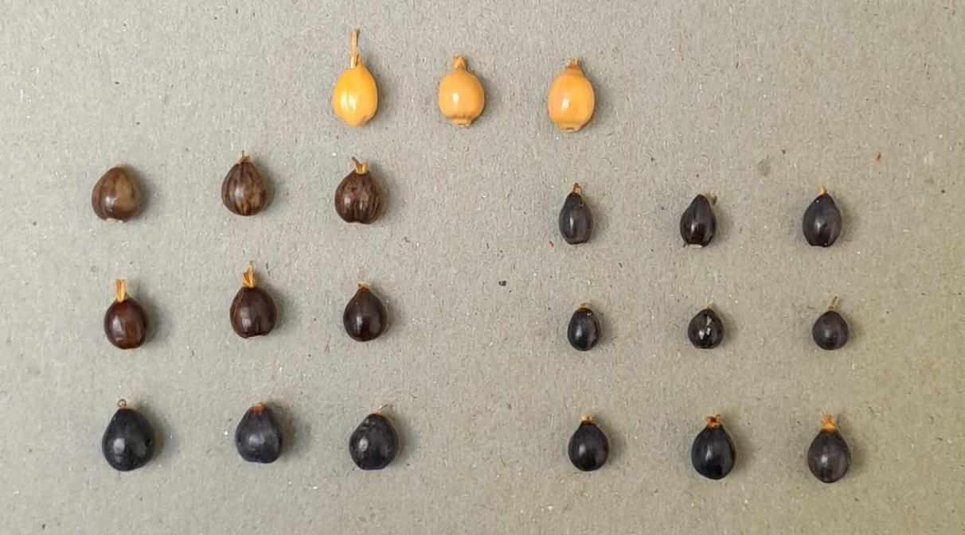
PH-4
BNH-1
GT-2
BTA-2
PTA-1
TJR-2
KKD-3
Gambar 1. Morfologi Tujuh Genotipe Hanjeli Lokal Sumatera Barat
Tanaman serealia dari famili Gramineae ini memiliki bentuk fenotipik yang beragam serta mempunyai daya adaptasi yang luas pada berbagai kondisi lingkungan. Liu et al. (2019) menyatakan bahwa secara garis besar terdapat dua spesies hanjeli yakni Coix lacryma-jobi L. dan Coix aquatica Roxb., di mana C. aquatica merupakan kerabat tertua dari var puellarum, var. lacryma-jobi dan var. ma-yuen. Var. ma-yuen merupakan jenis yang biasa dibudidayakan, ciri khas jenis ini adalah epicarpnya yang tipis dan mudah dipecahkan. Sedangkan pada C.l. var. lacryma-jobi sering disebut dengan hanjeli batu karena epicarpnya yang sangat keras dan sulit dipecahkan.
Keberagaman hanjeli didukung oleh hasil penelitian Dwipa et al. (2022) yakni dari hasil kegiatan eksplorasi dan karakterisasi hanjeli di Provinsi Sumatera Barat ditemukan sekitar 69 aksesi hanjeli, diantaranya memperlihatkan bahwa tanaman ini memiliki bentuk, warna serta ukuran biji yang bervariasi. Xi et al. (2016) menemukan bahwa dari hasil karakterisasi morfologi hanjeli yang ditemukan di 11 provinsi di negara China, mengelompokkan hanjeli berdasarkan warna biji : 6 aksesi dikelompokan dalam hanjeli berbiji coklat dan 5 aksesi dikelompokan dalam hanjeli berbiji kuning keputihan ; berdasarkan kekerasan biji : 2 aksesi berbiji sangat keras, 4 aksesi dengan kekerasan biji sedang, dan 5 aksesi dengan kekerasan biji rendah ; berdasarkan warna kernel : 5 aksesi dengan kernel berwarna merah kecoklatan dan 6 aksesi berwarna kuning ; berdasarkan ukuran biji : 2 aksesi berukuran besar, 6 aksesi berukuran sedang, dan 3 aksesi berukuran kecil. Faktor genetik dan lingkungan sangat mempengaruhi terjadinya perbedaan karakteristik antar genotipe yang ditemukan dari hasil penelitian tersebut.
Beragamnya karakteristik antar genotipe hanjeli akan berpengaruh terhadap mutu biji. Hasil penelitian Nurmala et al. (2019) menunjukkan bahwa adanya perbedaan kekerasan biji antar dua varietas yang diujicobakan, varietas Batu memiliki kekerasan biji 17,26 - 31,00 lbf, sedangkan kekerasan biji pada varietas Pulut hanya 7,57 - 9,38 lbf. Perbedaan kekerasan biji yang signifikan ini akibat struktur biji pada masing-masing varietas yang berbeda. Struktur biji hanjeli terdiri dari bagian endosperm yang diselimuti oleh pericarp dan aleuron. Lapisan pericarp terdiri dari dua jenis lapisan yaitu epicarp (lapisan kulit luar) dan mesocarp (lapisan kulit dalam), sedangkan lapisan aleuron merupakan lapisan terdalam pericarp yang menyelimuti endosperm (Yusuf, 2021).
Gambar 2. Lokasi Konservasi Beberapa Genotipe Hanjeli Lokal Secara Ex-situ (berada pada 00º92’66.9 LS dan 100º46’35.4 LS)
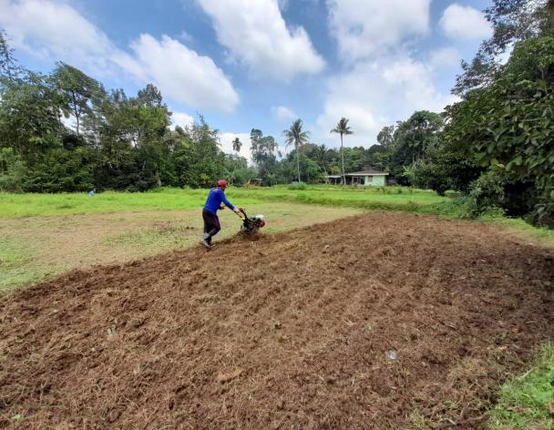 | 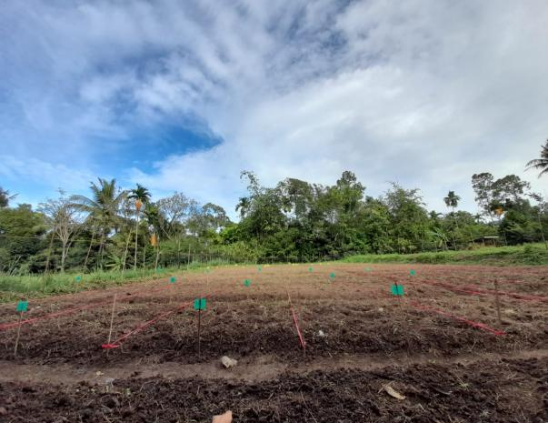
Gambar 3. Pengolahan Lahan Penelitian

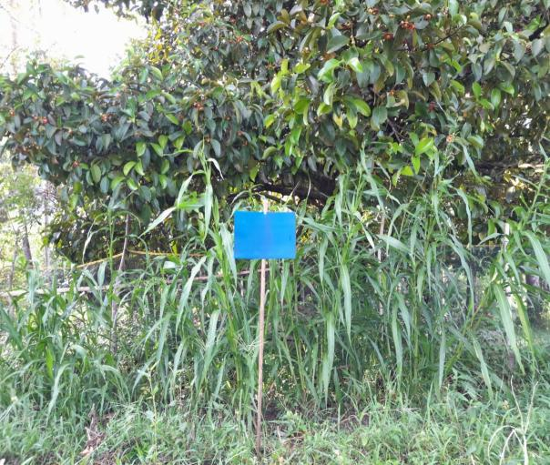  PTA-1 | 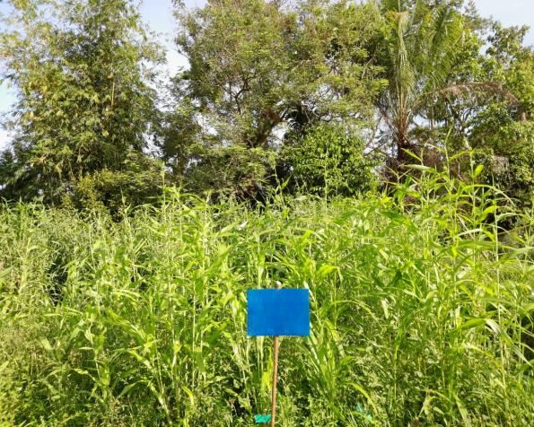  GT-2
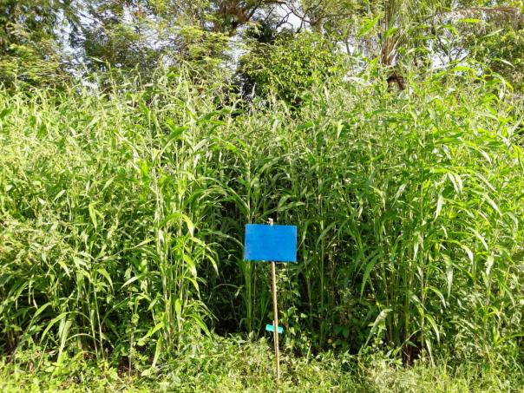  BNH-1 | 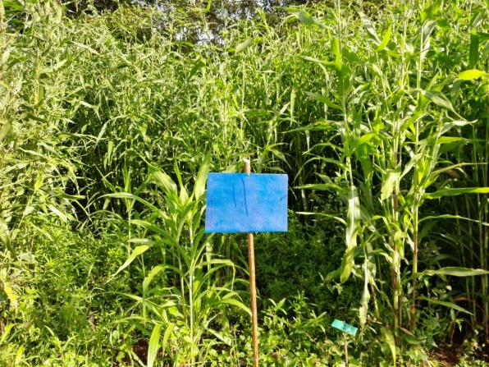  KKD-3
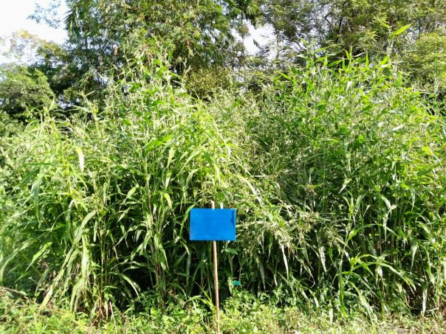  BTA-2 | 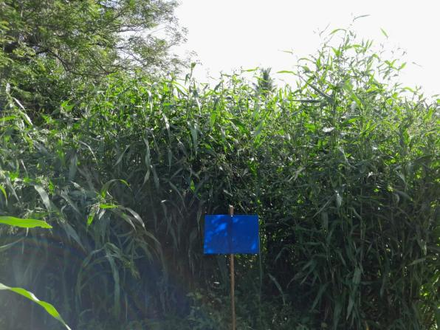  TJR-2
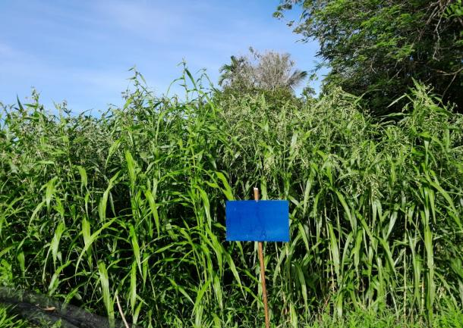
PH-4
Gambar 4. Tampilan Tujuh Genotipe Hanjeli Lokal Sumatera Barat Umur 10 MST
DAFTAR PUSTAKA
Astuti SR. 2004. Eksplorasi Plasma Nutfah Tanaman pangan di Provinsi Kalimantan Barat. Balai Besar Penelitian dan Pengembangan Bioteknologi dan Sumberdaya Genetika Pertanian. Bogor. Vol. 10 No.1.
Balai Besar Litbang Bioteknologi dan Sumber Daya Genetik Pertanian. 2014. Hanjeli dan Potensinya sebagai Bahan Pangan. http://biogen. litbang.pertanian.go.id/2014/10/Hanjeli-dan-potensinya-sebagai-bahan-pangan/ [diakses 24 Februari 2020].
Balai Besar Litbang Pascapanen Pertanian. 2020. Buku saku - Bahan Pangan Potensial untuk Anti Virus dan Imun booster. Kementan.
Guerrant, EO, K.Havens, M.Maunder. 2004. Eksitu Plant Conservation Supporting Species Survival in The Wild. Society for Ecological Restoration International and Center for Plant Conservation. Island Press: London.
Komisi Plasma Nutfah. 1992. Program Nasional Pengamatan dan Pemanfaatan plasmanutfah Indonesia. Badan Litbang Pertanian.Hal 3-4.
Nurmala, T dan Irwan, AW. 2007. Pangan Alternatif: Berbasis Serealia Minor. Penerbit Giratuna. Bandung.
Nurmala, T. 2003. Prospek Jewawut (Pinnisetum spp.) sebagai Pangan Serealia Alternatif. Jurnal Bionatura Vol. 5 No. 1, p. 11-20.
Purwantoro, RS, 2009, Konservasi Tumbuhan Secara Ex Situ Langkah Awal Domestikasi, Prosiding Seminar: Flora Indonesia Dalam Mengatasi Dampak Pemanasan Global. Bedugul, Bali, pp. 81-84.
Rachman, H.P.S. dan M. Ariani. 2008. Penganekaragaman Konsumsi Pangan di Indonesia, Permasalahan dan Implikasi Untuk Kebijakan dan Program Analisis Kebijakan Pertanian vol 6 (2): 140-154.
Rahmawati DE. 2003. Estimasi Heretabilitas dengan Metode Regresi Tetua-Turunan dan Kemajuan Genetik Beberapa Karakter Penting Hanjeli (Coix lacrima-jobi L.) di Arjasari [skripsi]. Universitas Padjadjaran. Bandung.
Ramadhan, N., Martinsyah, RH. dan Dwipa, I. 2020. Pertumbuhan Hanjeli (Coix lacrima-jobi L.). pada Kepadatan Populasi Berbeda di lahan Sub Optimal. Jurnal Agroekoteknologi, 12 (2) :128-137.
Suryani E dan Nurmansyah. 2009. Iventarisasi dan Karakterisasi Tanaman Kayumanis Seilon (Cinnamomum zeylanicum Blume) di Kebun Percobaan Laing Solok. Bul. Littro. 20 (2), 99-105.
Swasti E. 2007. Pengantar Pemuliaan Tanaman. Fakultas Pertanian. Universitas Andalas. Padang.
Swasti, E dan N. E. Putri.2011. Pengembangan Padi Merah Dalam Rangka Meningkatkan Kesejahteraan Petani.Jur. Embrio 4 (2) (90- 98).
Swasti, E,. K. Sayuti, A. Kusumawati, N. E, Putri. 2017. Kandungan Protein dan Antosianin Generasi F4 Turunan Persilangan Padi Merah Lokal Sumatera Barat dengan Varietas Unggul Fatmawati. J. Floratek 12 (1): 49-56.

